**APENDICECTOMIA**

|  |  |  |
| --- | --- | --- |
| **POSICIÓN DEL PACIENTE** | **MESA QUIRÚRGICA** | **ACCESORIOS DE MESA/ SEGURIDAD** |
| * Decúbito supino * Almohada/rodete en cabeza | * Alm * Mobilis * Diamond | * 2 Apoyabrazos * Cintas de sujeción |

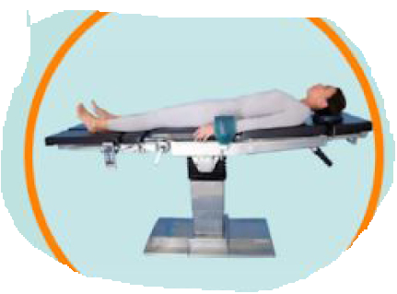

**SUTURAS:**

* Ligaduras NRA 0, 2/0
* Ligaduras RA 0, 2/0
* Sutura NRA 2/0 ●
* Sutura RA 0, 2/0 ●
* Sutura RA 2/0, 3/0 ▼
* Monofilamento NRA 3/0 ▼
* Grapadora

**MATERIAL FUNGIBLE:**

|  |  |
| --- | --- |
| * Batas * Guantes estériles * Gasas y Compresas * Alforja* * Mangos de lámpara | * Bisturí eléctrico * Goma de aspiración * * Yankauer* * Bote AP * Hoja B 23 |

**COBERTURA:**

* Equipo Universal
* Cobertor mesa de mayo

**INSTRUMENTAL**

**MATERIAL SUELTO:**

* /

**CAJAS:**

* Caja apendicitis

**APARATAJE:**

* 1 Aspirador
* Consola de Bisturí Eléctrico